Школа:  ОШ „ “ | Наставник: | Предмет:  МАТЕМАТИКА |  | Разред и одељење:  8 / | Редни број часа:  18.
Наставна тема:  СЛИЧНОСТ |  |  | Наставна јединица:  Сличност-контролни задатак
Циљ часа:  - Провера усвојености градива. |  |  | Очекивани исходи (ученик ће бити у стању да):  - примени Талесову теорему у геометријским задацима и реалном контексту;  - примени сличност троуглова у геометријским задацима и реалном контексту;
Тип часа:  Провера знања |  |  | Облик рада:  Самостални рад
Планиране активности наставника:  - Прати рад ученика |  |  | Планиране активности ученика:  - Решава задатке на папиру
Провера остварености исхода:
- Прегледани радови ученика.
Коришћена литература:
- МАТЕМАТИКА, уџбеник за осми разред основне школе, МАТЕМАТИСКОП, Владимир Стојановић
- МАТЕМАТИКА, збирка задатака за осми разред основне школе, МАТЕМАТИСКОП, Владимир Стојановић, Милијана Ковачевић, Никола Вигњевић
Уводни део:

Сваки ученик добија лист са одштампаним задацима.

Главни део:

Самостална израда задатака.

Завршни део:

Прикупљање и пребројавање тестова.

Датум: |  |  | Школска 20__/ 20__

ПРВА ГРУПА КОНТРОЛНИ ЗАДАТАК-СЛИЧНОСТ  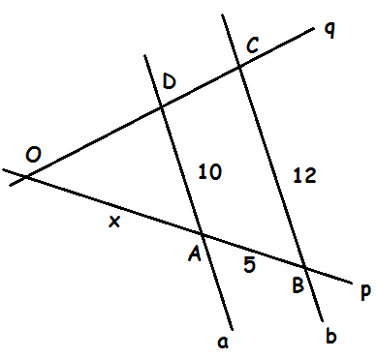  - Нацртај дуж АВ=7cm. Подели дату дуж на 5 једнаких делова.  - Странице ∆АВС су :а=12cm, b =18cm, c =1dm .Одреди дужине страница сличног ∆А₁В₁С₁, aко је А₁В₁ = k АВ и коефицијент сличности k=$\frac{1}{2}$.  - Израчунај дужину непознате дужи x на основу дате слике  (а $ǁ$b):  - У правоуглом троуглу АВС (прав угао код темена С) је a=80cm и p=64cm. Израчунај b, h_{c} .  - На основу података са слике израчунај висину стуба.  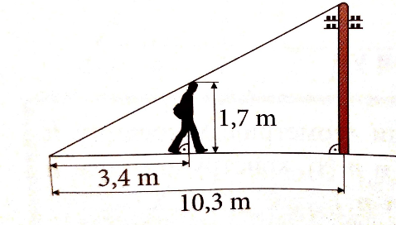 | 20  5+5+5+5  20  10+10  10+10
  БОД ЛИСТА
  30-49-(2)
  50-69-(3)
  70-84-(4)
  85-100-(5)
ДРУГА ГРУПА КОНТРОЛНИ ЗАДАТАК-СЛИЧНОСТ  - Нацртај дуж АВ=5cm. Подели дату дуж на 7 једнаких делова.  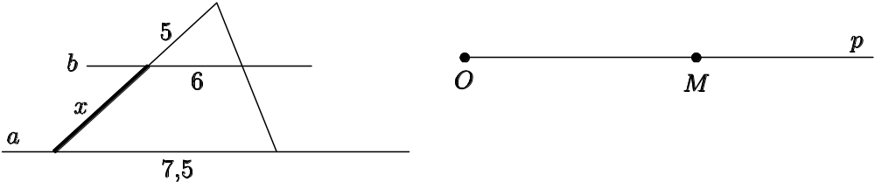  - Странице ∆АВС су :а=15cm, b =12cm, c =2dm .Одреди дужине страница сличног ∆А₁В₁С₁, aко је А₁В₁ = k АВ и коефицијент сличности k=$\frac{5}{3}$.  - Израчунај дужину непознате дужи x на основу дате слике  (а $ǁ$b):  - У правоуглом троуглу АВС (прав угао код темена С) је a=80cm и p=64cm. Израчунај b, h_{c} .  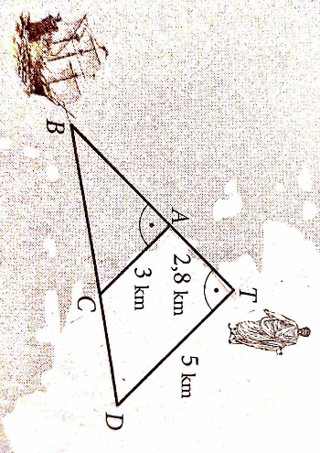  - Чувени математичар, Талес из Милета , умео је да одреди удаљеност брода на морској пучини од обале користећи своју теорему. На основу података са слике одреди колико је брод(В) удаљен од Талеса (Т). | 20  5+5+5+5  20  10+10  10+10
  БОД ЛИСТА
  30-49-(2)
  50-69-(3)
  70-84-(4)
  85-100-(5)

